BIRCOprotect 200 Rinne Nr. 5 0,5% Gefälle l/b/h 1000/330/330-335mm feuerverzinkte 4mm-Massivstahlzarge C...

BIRCO

Eigenschaften

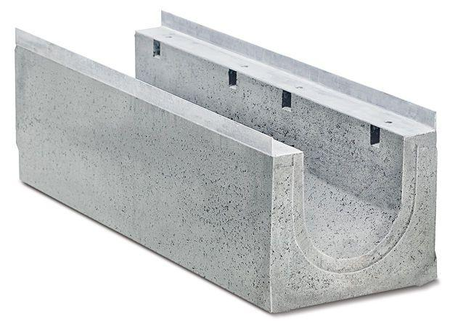

GTIN:

4037084110284

HAN:

042205

Ausführung Rinne

Kastenrinne

Form

gerade Rinne

Werkstoff

Stahl

Breite (mm)

330,00

Einbaubreite (mm)

335,00

Höhe (mm)

330,00 - 335,00

Länge (mm)

1.000,00

Belastungsklasse

A 15, B 125, C 250, D 400, E 600, F 900

Neigung Gefälle (%)

0,50

Nennweite DN

200,00

Zusatzinformationen

Feuerverzinkte Combi-Verschluss-Massivstahlzarge, einsehbahre Dichtungsfuge